Dự án - Phần mềm bán máy tính Dell Shop
- Gồm các chức năng
- Chức năng bán hàng (POS)
Quản lý hoá đơn
- Tạo hoá đơn mới
- Quét mã sản phẩm
- Chọn hoá đơn đang xử lý
- Hiển thị trang thái hoá đơn
Giỏ hàng
- Thêm sản phẩm vào giỏ
- Cập nhật số lượng
- Xoá sản phẩm khỏi giỏ
- Tính thành tiền
Tìm kiếm sản phẩm
- Tìm kiếm theo tên hoặc mã sản phẩm
- Hiển thị danh sách sản phẩm
Thanh toán
- Chọn hình thức thanh toán
+ Tiền mặt
+ Chuyển khoản
- Nhập tiền khách đưa
- Tính tiền thừa
- Hoàn tất hoá đơn (In hoá đơn theo yêu cầu)
- Quản lý sản phẩm
Chức năng:
- Thêm sản phẩm
- Cập nhật sản phẩm
- Xoá sản phẩm
- Tìm kiếm sản phẩm
- Quản lý cấu hình laptop (CPU, RAM, GPU,Ổ CỨNG, HÃNG, SERI)
- Quản lý nhân viên
- Thêm thông tin
- Sửa thông tin nhân viên
- Xoá nhân viên
- Phân quyền nhân viên
+ Quản lý
+ Nhân viên bán hàng
- Quản lý hoá đơn
- Xem danh sách hoá đơn
- Xem chi tiết hoá đơn
- Tìm kiếm hoá đơn
- Lọc theo ngày
- Quản lý khuyến mại
- Tạo khuyến mại
- Cập nhật khuyến mại
- Áp dụng giảm giá cho sản phẩm
- Quản lý sản phẩm đã áp dụng khuyến mại
- Quản lý khách hàng
- Thêm khách hàng
- Sửa thông tin khách hàng
- Tìm kiếm khách hàng
- Xem lịch sử mua hàng
- Thống kê
- Thống kê doanh thu
- Thống kê doanh thu ngày/ tháng/ năm
- Thống kê theo biểu đồ cột
- Chức năng hệ thống
- Đăng nhập
- Đăng xuất
- Phân quyền người dùng
- Thành viên nhóm
Thành viên | Role | Chức năng
Nguyễn Đăng Tuấn | Product Owner (PO) | Xác định yêu cầu hệ thống, viết Product Backlog, ưu tiên chức năng
Trần Đình Phong | Scrum Master (SM) | Quản lý tiến độ dự án, tổ chức họp Sprint, hỗ trợ nhóm
Nguyễn Huy Hoàng | Developer (DEV) | Thiết kế Database, lập trình Backend
Lương Quang Huy | Developer (DEV) | Thiết kế giao diện Java Swing, xử lý UI

Chức năng của từng role

Product Owner (PO)
Nhiệm vụ:
- Thu thập yêu cầu hệ thống
- Xây dựng Product Backlog
- Xác định mức độ ưu tiên chức năng
- Kiểm tra chức năng hoàn thành
- Quyết định tính năng demo

Scrum Master (SM)
Nhiệm vụ:
- Lập kế hoạch Sprint
- Theo dõi tiến độ dự án
- Tổ chức các cuộc họp Scrum
- Giải quyết vấn đề trong nhóm
- Kiểm tra tiến độ backlog

Developer (DEV)

DEV Backend
- Thiết kế cơ sở dữ liệu SQL Server
- Viết DAO
- Xử lý logic nghiệp vụ
- Kết nối database với Java

DEV Frontend
- Thiết kế giao diện Java Swing
- Xử lý sự kiện
- Hiển thị dữ liệu JTable
- Kiểm tra UI
- Phân công công việc trong nhóm
Công việc | PO | SM | DEV 1 | DEV 2
Phân tích yêu cầu
Viết Product Backlog
Lập kế hoạch Sprint
Thiết kế Database
Lập trình Backend
Thiết kế UI Java Swing
Kiểm thử chức năng
Chuẩn bị Demo
- Mô tả về dự án
Hệ thống quản lý bán laptop DellStore được xây dựng bằng Java Swing và SQL Server.Chương trình cho phép quản lý sản phẩm, cấu hình laptop, khách hàng, hóa đơn và thống kê doanh thu.Hệ thống hỗ trợ nhân viên bán hàng tạo hóa đơn nhanh chóng và quản lý serial của từng thiết bị.

- Màn đăng nhập hệ thống
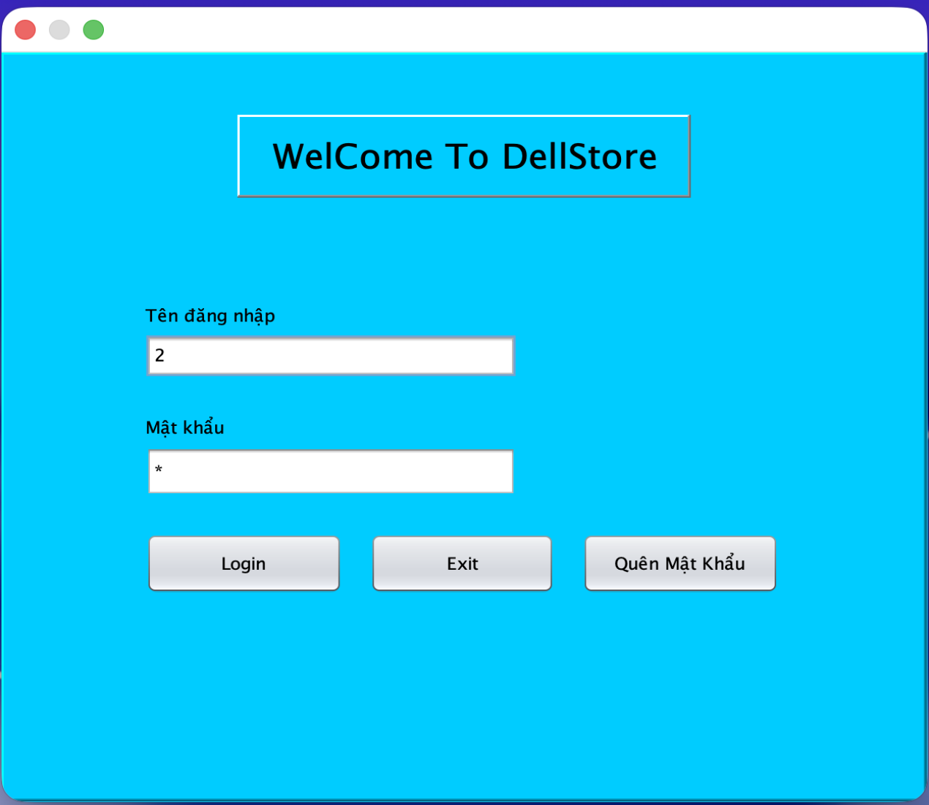
- Màn bán hàng (Role Admnin)
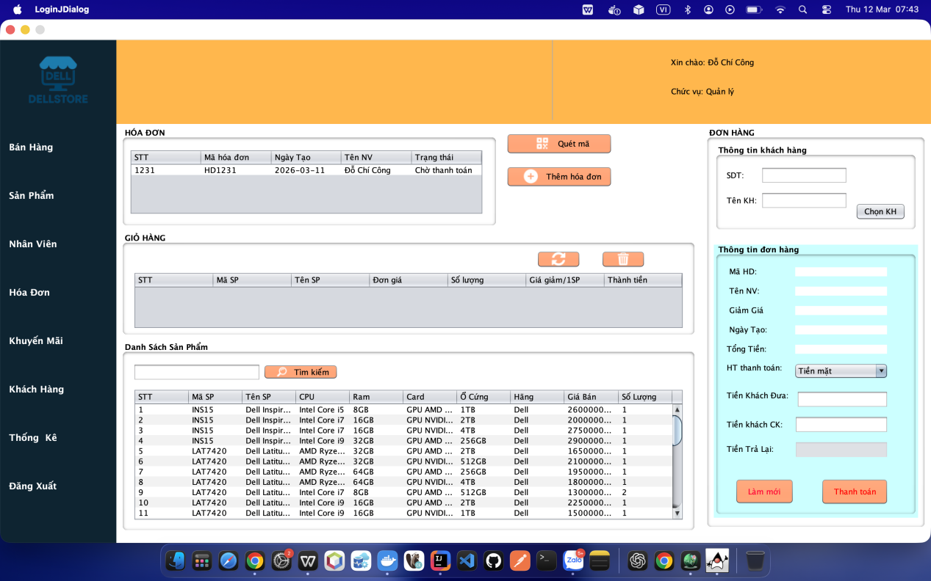

- Màn quản lý sản phẩm
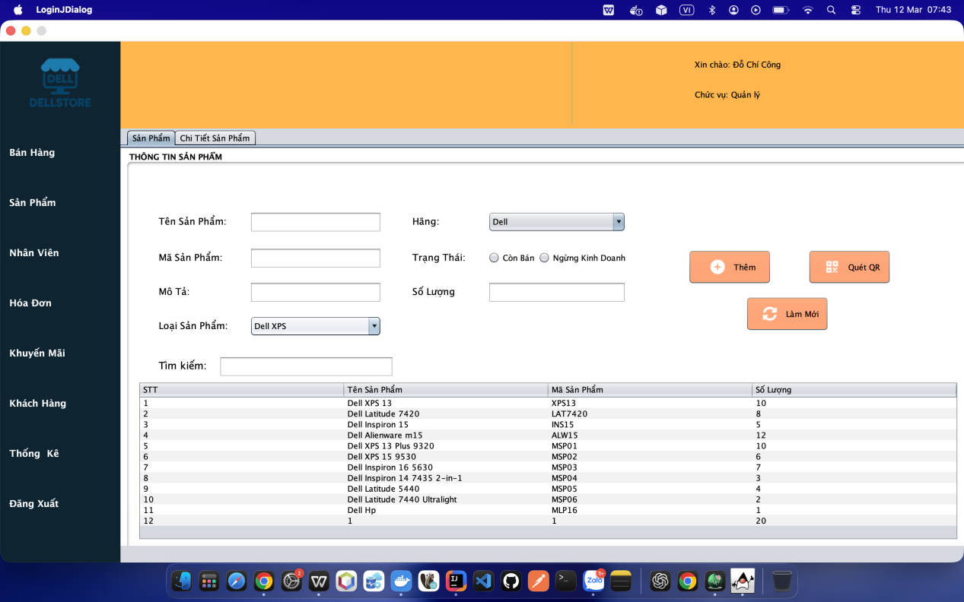
- Màn bán hàng (Role Nhân viên)
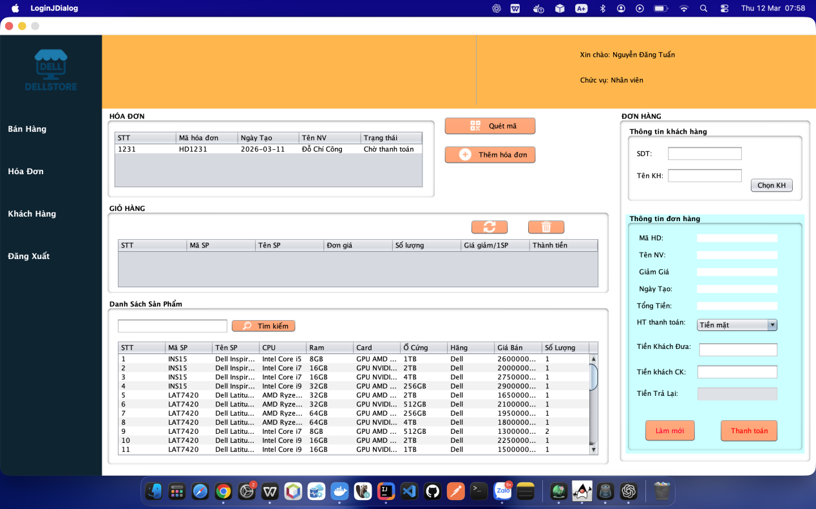

Bản đồ tư duy
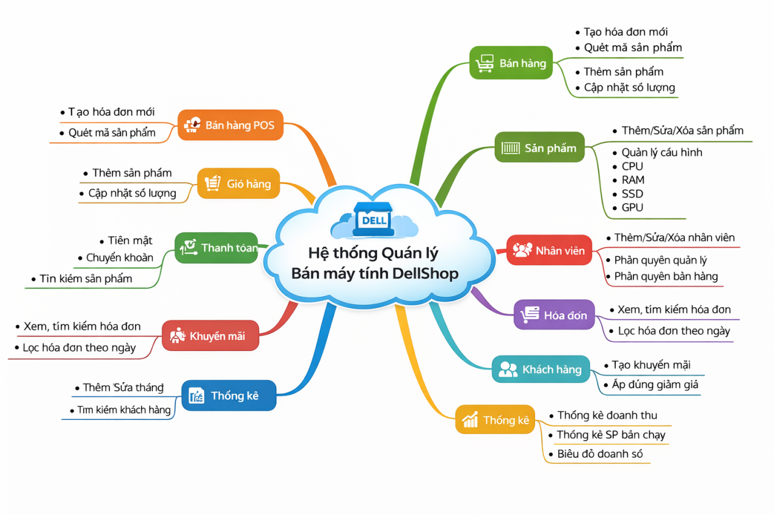
Sơ đồ phân rã
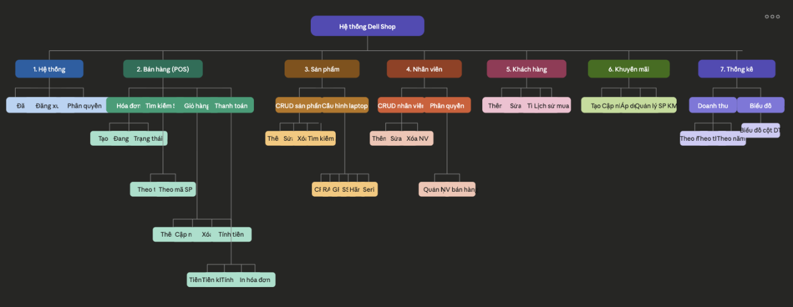

- Timeline Sprint (6 tuần)
Sprint | Thời gian (9/3/2026 - 19/4/2026) | Nội dung
Sprint 1 | Tuần 1 (9/3 -15/3) | Database + Login
Sprint 2 | Tuần 2 (16/3 - 22/3) | Nhân viên
Sprint 3 | Tuần 3 (23/3 - 29/3) | Sản phẩm
Sprint 4 | Tuần 4 (30/3 - 5/4) | Bán hàng
Sprint 5 | Tuần 5 (6/4 - 12/4) | Khách hàng + khuyến mãi
Sprint 6 | Tuần 6 (13/4 - 19/4) | Thống kê + hoàn thiện

